|  |
| --- |
| logo_UPD_CMJN.jpg |

UNIVERSITÉ PARIS DESCARTES

FACULTÉ DE DROIT

**La consommation de cannabis**

**L’environnement socio-économique peut-il expliquer la consommation de cannabis ?**

Marouani, Alexia

Schlegel, Juliette

Groupe de TD No 6

Chargé de TD Mme Lescher

LICENCE 3ÈME ANNÉE – Sciences Économiques et de Gestion

Semestre 1

**Introduction à l’économétrie**

Année universitaire 2019-2020

## Introduction

N

ous souhaitons porter notre étude sur la consommation de cannabis, plus particulièrement sur les facteurs économiques et sociaux qui influent ou peuvent influer sur sa consommation. Aujourd’hui la légalisation de cette substance est régulièrement au cœur de débats politiques, des questions sur ses conséquences sur le cerveau, la mémoire, les différents symptômes qu’il pourrait soigner ou développer, des conséquences même sur les relations sociales, émergent dans de nombreuses nations. C’est pourquoi des recherches statistiques ont été menées sur les causes de sa consommation tout comme sur les effets, particulièrement depuis que le Canada a légalisé le cannabis. Néanmoins, les facteurs explicatifs peuvent être discutés puisqu’il est très difficile d’obtenir des information complètes quant à la consommation de cannabis particulièrement dans une nation ou le produit est illégal par exemple.

D’après une revue littéraire de « l’Encéphale »,les caractéristiques sociodémographiques des usagers associent une prédominance d’hommes (67 %) et un âge moyen de 27,5 ans (±8,4). 67% des usagers sont actifs ou étudiants contre 32 % inactifs. De plus, 22 % des usagers perçoivent l’allocation chômage, ou des aides contre 11 % sans aucune ressource.

D’après un article qui discute la légalisation dans Économie & prévision, Christian Ben Lakhdar et Pierre-Alexandre Kopp expliquent que l’acheteur de cannabis supporte un risque légal en cas d’arrestation et en cas de condamnation qui vient s’ajouter au prix monétaire. En effet, les variations du prix et de l’intensité de la répression modifient l’intensité de l’usage de cannabis. Ainsi, l’élasticité de la demande conditionnelle au prix est de l’ordre de -0,002 à -0,690. L’élasticité de la demande à l’intensité répressive est quant à elle comprise entre 0 et -0,287. L’élasticité de la participation, qui concerne l’entrée de nouveaux usagers dans la consommation, est comprise entre -1 et -0,24 lorsque le prix augmente de 1. Celle liée à la dépénalisation de l’usage s’établit entre 0,07 et 0,09 ; une augmentation des sanctions juridiques conduit à une diminution de l’entrée dans la consommation avec une élasticité de -0,008 ; et finalement l’élasticité de la participation est estimée entre -0,176 et -0,157. L’élasticité globale de la demande de cannabis par rapport au prix se situe quant à elle dans une fourchette de -1,01 à -1,51. Cela donne à penser que la demande de cannabis est très sensible à la fluctuation des prix.

Dans un régime de prohibition, il ressort de l'étude que la demande de cannabis est inélastique et que les estimations de l’élasticité de la demande par rapport au prix varient entre -0,42 et -0,60. La fourchette des estimations de l’élasticité de la demande par rapport au prix est cohérente avec les résultats d’études menées en Australie et aux États-Unis.

Nous nous sommes intéressés au rapport Henrion qui étudie la prévalence élevée du cannabis dans certains quartiers. Le Groupe de Recherche et d’Analyse du Social et de la Sociabilité (GRASS) de l’Université Paris VIII réalise en 1995, une enquête dans le département de la Seine-Saint-Denis. Celui-ci regroupe une forte concentration d’immigrés et des taux de pauvreté, de chômage et de délinquance élevés. Le niveau extrêmement élevé de la consommation de haschich et l’importance de sa présence dans la vie sociale des jeunes (surtout des garçons) dans les cités, étant étonnant, une étude spéciale y a été consacrée. Le titre qui lui a été donné est un peu paradoxal “l’usage dur des drogues douces ».

De même, on trouve des facteurs de vulnérabilité particulièrement chez les adolescents, car ils accroissent les risques de consommation excessive et d’évolution vers un abus ou une dépendance. Il peut s’agir aussi bien de facteurs sociaux et familiaux qui vont déterminer l’entourage des consommateurs et une certaine « qualité de vie » non monétaire ; comme de facteurs de vulnérabilité propre au consommateur tel que des troubles psychiques. Nous nous focaliserons dans notre étude sur le pourcentage d’individus ayant des proches sur lesquels ils peuvent compter en cas de besoin, n’ayant pas trouvé de donnée assez précise sur la consommation d’anti-dépresseur qui aurait pu nous donner une idée du bien-être psychologique des habitants du pays.

Une enquête du Baromètre santé en 2005 portant en partie sur les usages de drogues a montré que la poly-consommation peut être régulière d’au moins 2 produits dont l’alcool, le tabac et le cannabis, mais aussi cumulée au cours de l’année. Cette poly consommation d’alcool, de tabac ou de cannabis concerne 8,3 % de la population, particulièrement les 20–24 ans à 11,6 %, même si moins de 1 % des individus de 15 à 64 ans « poly-consomment » régulièrement. Les poly-consommations incluant le cannabis sont rares au-delà de 34 ans. De plus, les individus le plus souvent associés à ces pratiques sont des jeunes, hommes et se trouvant en situation de chômage. En outre, l’inscription dans des études supérieures apparait être une situation éloignant les jeunes adultes des différentes formes de poly-consommation. Ainsi, la poly-consommation se traduit souvent par des situations de prise de risque ou de vulnérabilité. Au vu de ses différentes études et des facteurs pouvant être en cause d’une consommation de cannabis qui en ressortent, nous nous demanderons quels sont les facteurs socio-économique explicatifs de la consommation de cannabis. Dans un premier temps, nous présenterons les données que nous souhaitons intégrer au modèle ainsi que leur source, puis nous élaborerons un modèle selon la validité et des variables. Enfin, nous présenterons les résultats.

## 2. Données

# 2.1. Sources et échantillon

L

ors de nos recherches sur la consommation de cannabis et ses potentielles variables explicatives, nous avons consulté différentes sources conseillées telles que les sites internet de l’OCDE, l’INSEE, FMI, Eurostats, Cevipof, Banque Mondiale, Ministères, Autorités, « WeedIndex » qui, comme son nom l’indique, est axé sur des données liées au cannabis, Sciences Direct, Cairn, Public Safety, ainsi que Research Gate.

Ces sources présentaient des données sous formes de tableaux le plus généralement, mais aussi sous forme de cartes ou encore des graphiques.

Lors du recueil de nos données, nous avons choisi de prendre un maximum de pays afin que notre échantillon soit le plus large possible. Néanmoins, le sujet étant controversé nous devons faire face à 2 problèmes : certaines données explicatives manquaient pour quelques pays ou États, et nous avons donc décidé de ne garder que ceux qui présentaient toutes les informations ; et deuxièmement certaines données comme le prix du cannabis, la qualité du réseau social ou encore tout simplement le taux de consommateur au sein du pays peuvent être faussées du fait qu’elles sont soit en lien avec un produit illégal dans certains des pays soit qu’elles relèvent d’informations fournit par l’habitant et qu’il est difficile d’avoir une réponse totalement juste et vraie pour l’ensemble des habitants.

Ainsi, notre échantillon regroupe principalement des pays d’Europe, mais aussi quelques-uns d’Amérique, du Nord comme du Sud, ou encore d’Asie par exemple, nous souhaitions intégrer des pays de chaque continent pour représenter un maximum de cultures différentes. Finalement, nous avons retenu 31 pays ou États.

# 2.2. Variables

*Tableau 1 : présentation de nos variables*

|  |  |  |  |
| --- | --- | --- | --- |
| Nom | Définition | Type | Unité de mesure |
| Consommation | Consommation de cannabis des jeunes en 2016 | Variable à expliquer, quantitative | Pourcentage |
| Légalité |  | Variable qualitative | 0 pour illégal ;  1 pour légal, dépénalisé, décriminalisé |
| Prix |  | Variable quantitative | Dollar au gramme |
| Déscolarisation | Population des 15-19 ans déscolarisés sans emploi | Variable quantitative | Pourcentage |
| Chômage | Population active (15-65 ans) sans emploi ou à la recherche d’un futur emploi | Variable quantitative | Pourcentage |
| Pauvreté | Proportion de personnes dont le revenu est inférieur au seuil de pauvreté, c'est-à-dire à la moitié du revenu médian de la population totale |  | Pourcentage |
| Qualité du réseau social | Individus ayant des proches ou amis sur lesquels ils peuvent compter en cas de besoin | Variable quantitative, explicative | Pourcentage |
| Tabagisme |  |  | Pourcentage |
| PIB | Dernières données du Produit Intérieur Brut selon les agrégats des comptes nationaux | Variable quantitative, explicative | Dollar US/capita |
| IDH | Indicateur de Développement Humain, mesure le niveau de développement des pays par synthèse de l’espérance de vie, le niveau d’éducation et le niveau de vie (logarithme du revenu brut par habitant en parité de pouvoir d’achat) | Variable quantitative, explicative | Indice |

* Consommation : <https://wdr.unodc.org/wdr2019/en/prevalence_map.html>
* Décrochage scolaire : [https ://data.oecd.org/fr/youthinac/jeunes-descolarises-sans-emploi-neet.htm](https://data.oecd.org/fr/youthinac/jeunes-descolarises-sans-emploi-neet.htm)
* Chômage : <https://data.oecd.org/fr/unemp/taux-de-chomage.htm>
* Prix et tolérance : <http://weedindex.io/#fullstudy>
* Lien sociaux : <http://www.oecdbetterlifeindex.org/fr/topics/liens-sociaux/>
* PIB : <https://data.oecd.org/fr/gdp/produit-interieur-brut-pib.htm?fbclid=IwAR0HU9eC5onAjWd4gjVYl4A2IJ4t8m_ZjRHwhEt2b7T2b95mWOmHkEE2_C4>
* IDH :<https://www.populationdata.net/palmares/idh/?fbclid=IwAR3wBU0FaX2fS7PmqVwUAIoVkGce5XzCR8As7mTxQVTm8c64oWORKsfJkv0>
* Taux de pauvreté : <https://data.oecd.org/fr/inequality/taux-de-pauvrete.htm>
* Tabagisme : <https://data.oecd.org/fr/healthrisk/fumeurs-quotidiens.htm?fbclid=IwAR0M4js-98l9qe4W5_K-Qe6EN73nx2MIsyJmYzhzydMqWSd8vMIyD5P6dME>

## Le modèle

N

ombre des variables explicatives que nous avions trouvé ne seront pas validées par l’analyse bivariée. Nous avions dans un premier temps testé 5 variables.

Tout d’abord, le chômage que nous ne pouvons pas retenir car sa p-value est de 0.869942.

Puis, nous avons trouvé une p-value de 0,26474 concernant la législation : nous ne pouvons donc pas la retenir. Quant au taux de décrochage scolaire, la p-value affiche un résultat de 0.62810, ce qui en fait également une variable non explicative. Néanmoins, nous retenons la variable « qualité du réseau social » car sa p-value est de 0.00794, donc inférieure au seuil de risque de 1% qu’elle soit fausse. La variable « seuil de pauvreté », ayant une p-value de 0.86928 ne peut pas être retenu non plus. Enfin, en ce qui concerne le prix, nous avons trouvé dans la base de données le prix pour de nombreuses villes. Pour avoir une continuité logique nous garderons pour chaque pays celui des capitales. De plus, pour des pays comme les Etats unis et le Canada, nous prenons également les données de la capitale tout en ayant conscience que ces dernières ne sont pas forcément représentatives de l’ensemble du pays puisqu’ils sont subdivisés en États. Cependant nous avons été confrontées à un problème concernant les États-Unis, car après analyse du scatterplot sur Rsudio nous nous rendons compte que le prix de la Capital est une valeur extrême : soit 18,08$/g à Washington pour une moyenne des États d’environ 10,31$/g. Ainsi, pour ne pas ôter les États-Unis de notre échantillon, nous avons décidé de prendre le prix au gramme à New-York (capitale culturelle et financière), qui est plus représentative du prix dans ce pays que celui de Washington. Néanmoins, nous avons trouvé une p-value de 0,327 après transformation logarithmique, ce qui ne nous permet pas de garder cette variable. Nous pouvons expliquer cela dans la mesure où l’addiction des consommateurs les pousse à adopter- une consommation compulsive sans prendre en compte le prix.

Face à ce manque de données explicatives nous avons poussé nos recherches pour trouver ce qui pouvait influer sur la consommation de cette substance et nous avons donc relevé de nouvelles données potentiellement explicatives.

Parmi elles, nous avons sélectionné l’IDH, qui va venir remplacer le taux de décrochage scolaire car sa mesure prend en compte le niveau d’éducation du pays ; nous pouvons la retenir car sa p-value est de 0.0103. De plus, nous avons décidé de prendre le PIB : sa p-value étant de 0.0151, nous pouvons retenir cette variable. Néanmoins, nous en avons sélectionné deux autres ; la consommation de tabac qui affichait une p-value de 0,1213, ainsi que le taux de criminalité d’une p-value de 0.485. À cet effet, nous n’avons pas pu les garder.

Nous avons recherché les valeurs extrêmes. Pour cela, nous avons observé les différents scatterplot.

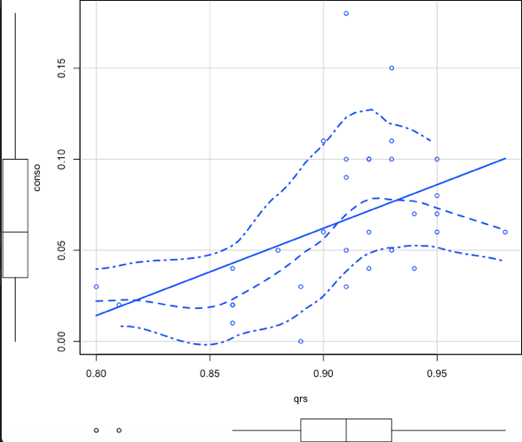

**Distribution de la qualité du réseau social par rapport du taux de consommation de cannabis**

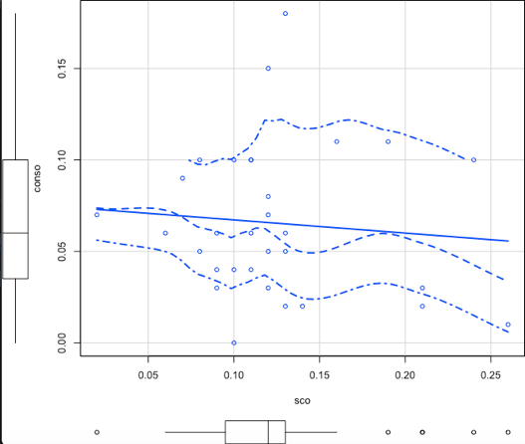

**Distribution du taux de décrochage scolaire en fonction du taux de consommation de cannabis**

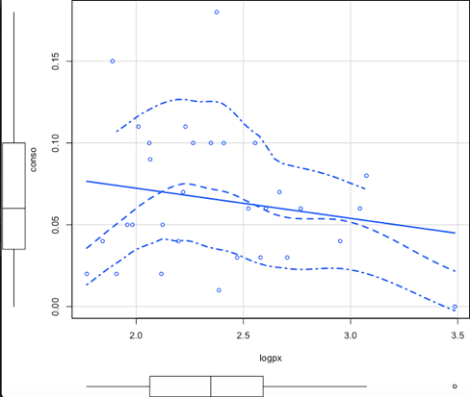

**Distribution de la fonction logarithmique du prix selon le taux de consommation de cannabis**

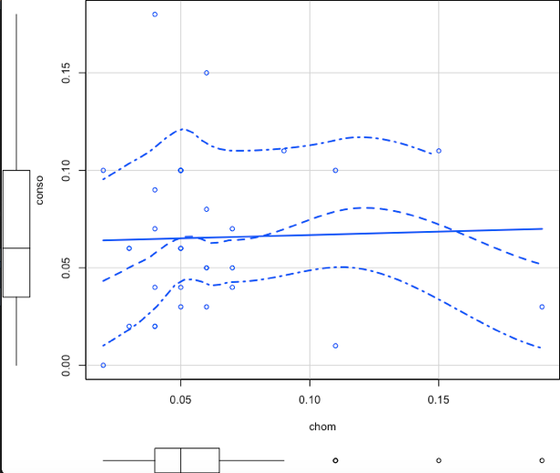

**Distribution du taux de chômage en fonction du taux de consommation de cannabis**

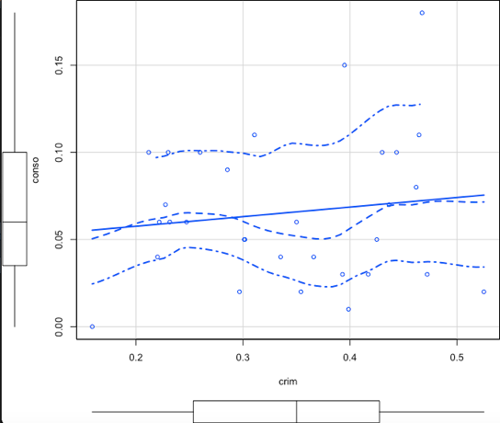

**Distribution du taux de criminalité en fonction du taux de consommation de cannabis**

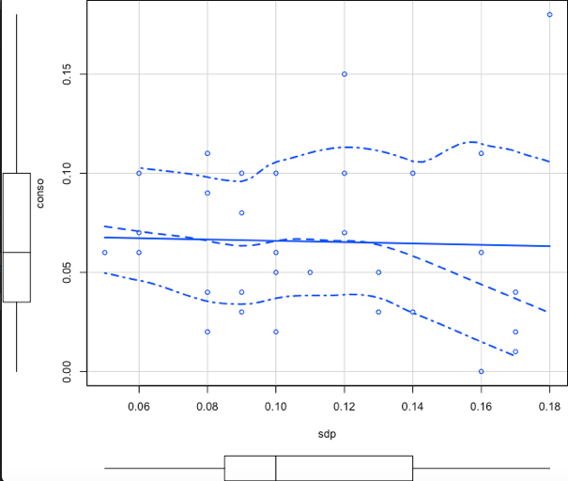

**Distribution du seuil de pauvreté en fonction du taux de consommation de cannabis**

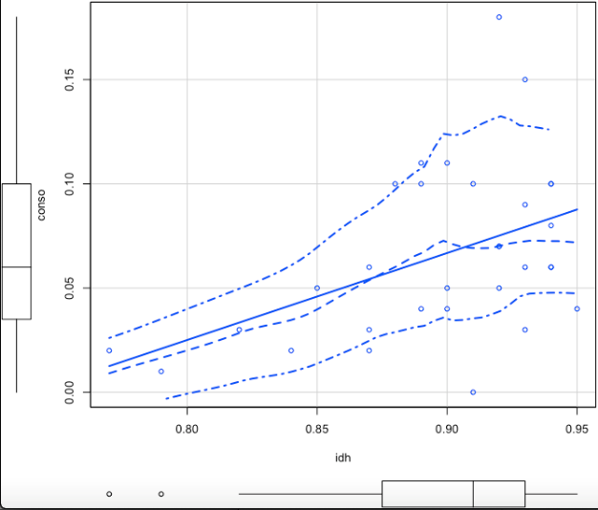

**Distribution de l’IDH en fonction du taux de consommation de cannabis**

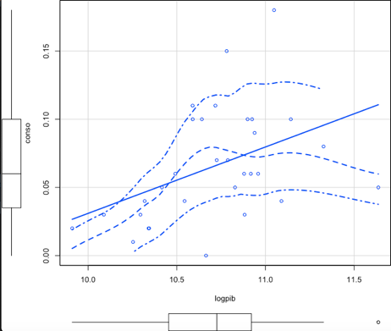

**Distribution de la fonction logarithmique du PIB en fonction du taux de consommation de cannabis**

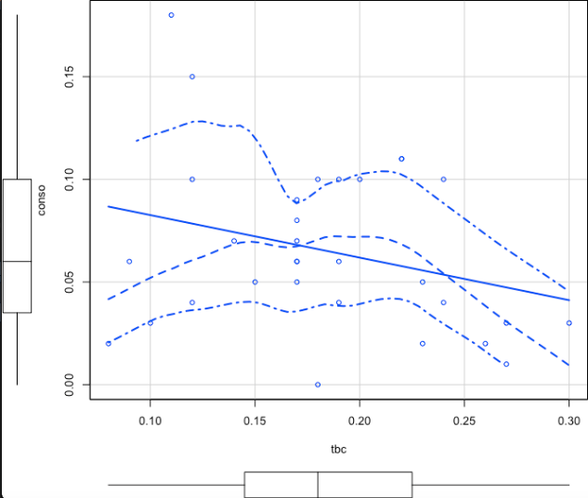

**Distribution du taux de consommation de tabac en fonction du taux de consommation de cannabis**

Nous avons alors constaté qu’une valeur se retrouvait régulièrement en retrait, le pays où environ 18% de la population consomme, à savoir les États-Unis. C’est pourquoi dans la suite de l’écriture de notre modèle, nous avons décidé de supprimer ce pays de notre échantillon.

L’équation que nous allons tester en analyse multivariée est donc la suivante :

**Consommation = Bo + B1 qualité du réseau social + B2 IDH + B3 PIB + u**

(B = béta, mesure la sensibilité de la consommation a la variable)

(u = résidus , ensemble des inobservés)

Après analyse multivariée du modèle précédemment cité, la seule donnée explicative qui ressort est la qualité du réseau social. C’est pourquoi nous effectuerons le test d’Akaike sur deux modèles auxiliaires pour savoir lequel de l’IDH ou du PIB explique le mieux la consommation de cannabis avec la qualité du réseau social.

Nous allons donc tester les deux équations suivantes :

**Modèle 1 : consommation = B0 + B1 IDH + B2 qualité du réseau social + u**

**Modèle 2 : consommation = B0 + B1 PIB + B2 qualité du réseau social + u**

Ces équations diffèrent par une de leur donnée, le modèle 1 retient la qualité de vie de l’habitant, plus axée sur le bien-être de l’éventuel consommateur tandis que le modèle 2 retient la richesse du pays ce qui s’éloigne plus de l’habitant en question en mettant l’accent sur la richesse globale.

## Résultats

# 4.1. Statistiques descriptives

*Tableau 2 : Statistiques descriptives univariées de nos variables explicatives et de notre variable à expliquer*

|  |  |  |  |  |  |
| --- | --- | --- | --- | --- | --- |
|  | Distribution | Médiane | Moyenne | Écart-type | Interprétation |
| Consommation |  | 6% de la population | 6,55% de la population | 0,412% | Moyenne et médiane proche donc peu de valeurs extrêmes, et une faible dispersion d’après l’écart-type |
| Qualité du réseau social |  | 91% de la population estime pouvoir compter sur des proches | 90,71% de la population | 0,403% | De nouveau peu de valeurs extrêmes ainsi qu’une faible dispersion |
| Indice de développement humain |  | 0,91 | 0,8968 | 0,0449 | D’après la médiane et la moyenne nous avons peu de valeurs extrêmes et la dispersion est de nouveau faible. |
| Logarithme de PIB |  | 10,726 | 10,709 | 0,3666 | Nous avons transformé le PIB en Log(PIB) pour faire apparaitre une distribution type normale comme nous pouvons le voir sur l’histogramme, ainsi la moyenne et la médiane sont forcément très proches. |

# 4.2. Résultats des estimations du ou des modèles économétriques

L

es différents tests effectués sur les modèles sont positifs à savoir que : le test de Breush-Pagan valide une répartition homoscédastique des résidus, le test de Fisher nous informe que les modèles envisagés sont globalement significatif, le test de Rainbow valide la linéarité des modèles, le test de Shapiro valide la normalité des résidus , enfin le test de colinéarité VIF nous indique que notre modèle général ne comporte pas de variables auto-corrélées tout comme les modèles auxiliaires ( idh = pib + qualité du réseau social ; pib = idh + qualité du réseau social et qualité du réseau social = idh + pib) ne comportent pas d’autocorrélation.

*Tableau 3. Résultats des estimations MCO sur la consommation de cannabis*

|  |  |  |
| --- | --- | --- |
| **Variable expliquée : Consommation de cannabis**  **Variables explicatives :** | **Modèle 1**  **Consommation de cannabis** | **Modèle 2**  **Consommation de cannabis** |
| **Qualité du réseau social** | 0,3554  (0,211) | 0,4578  (0,168) |
| **IDH** | 0,134  (0,191) |  |
| **PIB** |  | 0,1299  (2,32) |
| **Constante** | -0,38  (0,129) | -0,38  (0,168) |
|  |  |  |
| **N** | 30 | 30 |
| **R^2 ajusté** | 0,2506 | 0,237 |
| **Test d’hétéroscédasticité**  **(Breusch Pagan)** | Accepte H0 | Accepte H0 |
| **Test de linéarité (Rainbow)** | Accepte H0 | Accepte H0 |
| **Test de Fisher** | Modèle globalement significatif | Modèle globalement significatif |
| **Test de normaltié des résidus (Shapiro)** | Normalité des résidus,  Accepte H0 | Accepte H0 |
| **Test de VIF** | Pas de multi-colinéarité des résidus | Pas de multi-colinéarité des résidus |
| **Test d’Akaike** | -118,79 | -118,25 |

Donc l’équation que nous retenons est la suivante :

**Consommation = -0,38 + 0,3554 qualité du réseau social + 0,134 IDH**

## Conclusion

C

e mémoire avait pour ambition de révéler les facteurs pouvant expliquer la consommation de cannabis.

Il a fallu dans un premier temps sélectionner des données de variables potentiellement explicatives en vérifiant leur pertinence à l’aide d’une revue de littérature.

Au moyen de l’analyse économétrique, grâce au logiciel RStudio, il a été possible de nous lancer dans ce travail minutieux. Ainsi, nous avons tout d’abord analysé nos variables une à une, notamment au travers d’histogrammes et de statistiques descriptives univariées, puis nous avons élaboré des analyses bivariées, au terme desquelles nous avons retenu trois variables explicatives que sont la qualité du réseau social, le PIB et l’IDH. Les données qui nous semblaient les plus pertinentes au départ telles que le prix, la légalité, la consommation de tabac, la criminalité, le taux de chômage, le taux de déscolarisation et le taux de pauvreté n’ont pas été retenus ; le taux de déscolarisation que nous avions testé au départ a tout de même été repris en parti par l’IDH car ce dernier prend en compte le niveau d’éducation du pays. Cela montre que la question relevant de la consommation de cannabis est équivoque. En effet, elle s’explique difficilement du fait de ses données peu fiables due à son caractère souvent illicite. La revue littéraire et l’application mathématique du modèle différent puisqu’il s’agit d’un sujet controversé qui touche aux décisions et aux « besoins » personnels de chacun et qui ne peut pas exclusivement être expliqué par des facteurs socio-économiques.

Par le biais du chômage, du seuil de pauvreté, de la criminalité et de la déscolarisation, on peut déduire une polyvalence du type de consommateur, qui s’étend à différents environnements économiques et sociaux, bien que ces facteurs puissent tout de même être influents dans certains cas. Quant au prix et la légalité ou non du cannabis, nous avons constaté que quelques pays y sont effectivement sensibles, comme les États-Unis par exemple ou le taux de consommation est élevé alors que la substance se légalise peu à peu dans ses Etats, face au Japon où sa consommation illicite est très réprimandée avec des prix élevés, dont le taux de consommation avoisine les 0%.

Cependant, en prenant l’intégralité de l’échantillon, la légalité ou non du produit ne constitue plus un facteur explicatif. De même, en ce qui concerne le prix, pour lequel la demande est inélastique malgré des exceptions comme vu précédemment. Cette insensibilité peut relever du plaisir qu’il procure aux consommateurs et de son caractère addictif.

Néanmoins, l’IDH étant calculé entre autres avec le revenu brut par habitant en parité de pouvoir d’achat, nous voulions vérifier que cette variable ne présentait pas de multi colinéarité avec le PIB. Au terme de notre analyse multivariée, des tests sur les résidus et sur l’équation nous avons pu valider notre équation de base puis avec le test d’Aikeke nous avons finalement garder les variables explicatives que sont l’IDH et la qualité du réseau social. Enfin, nous avons conscience que ces données explicatives du point de vue mathématique ne sont pas suffisantes pour expliquer la consommation de cannabis au sein de notre échantillon. Ainsi, ce travail de mémoire se voulait principalement économétrique, mais dans une nouvelle perspective, il serait pertinent de procéder à une étude plus axée sur une approche psychologique et peut être aussi d’avantage dans l’analyse de l’entourage direct des consommateurs, variables que nous avions envisagées mais dont les données sont difficiles à trouver.

## Bibliographie

Guillem, E., Pelissolo, A., Vorspan, F., Bouchez-Arbabzadeh, S., & Lépine, J. P. (2009). Facteurs sociodémographiques, conduites addictives et comorbidité psychiatrique des usagers de cannabis vus en consultation spécialisée. *L'Encéphale*, *35*(3), 226-233.

Lakhdar, C. B., & Kopp, P. A. (2018). Faut-il légaliser le cannabis en France ? Un bilan socio-économique. *Economie prevision*, (1), 19-39.

Van Solinge, T. B. (1997). Le cannabis en France. *Cannabis Science. From Prohibition to Human Right, Peter Lang GmbH, Frankfurt am Main*

Beck, F., Guilbert, P., & Gautier, A. (2007). Baromètre santé 2005, Attitudes et comportements de santé.

## Annexe

Tableau présentant les résultats des tests avec les p-value pour le modèle 1

|  |  |  |
| --- | --- | --- |
|  | **p-value** | **Acceptation ou rejet H0** |
| **Test de Breusch Pagan** | 0,39 | Accepte |
| **Test de Rainbow** | 0,48 | Accepte |
| **Test de Fischer** | 0,0078 | Modèle globalement significatif |
| **Test de Shapiro** | 0,55 | Accepte |

Tableau présentant les résultats des tests avec les p-value pour le modèle 2

|  |  |  |
| --- | --- | --- |
|  | **p-value** | **Acceptation ou rejet H0** |
| **Test de Breusch Pagan** | 0,589 | Accepte |
| **Test de Rainbow** | 0,456 | Accepte |
| **Test de Fischer** | 0,0099 | Modèle globalement significatif |
| **Test de Shapiro** | 0,364 | Accepte |